МИНОБРНАУКИ РОССИИ
Федеральное государственное бюджетное образовательное учреждение высшего образования «Тульский государственный университет»
Институт прикладной математики и компьютерных наук

ЛАБОРАТОРНАЯ РАБОТА №3
по дисциплине
Интернет-программирование

по теме
«Разработка мультимедийного веб-сайта с элементами графики HTML5»

Выполнил: ст. гр. 220032-11 Лаукерт К.М.

Принял: к.т.н., доцент ИПМКН Сафронова М.А.

Тула 2026

Лабораторная работа №3
по теме «Разработка мультимедийного веб-сайта с элементами графики HTML5»

Цель: научиться подключать на веб-страницу аудио и видео файлы, определять местоположение пользователя; изучить возможности рисования на веб-странице.
Задание 1. Заголовок и форматирование с помощью тега mark
Создана веб-страница task1.html, в центре которой размещён заголовок «Я, Лаукерт Кирилл Максимович, изучаю HTML5». Фамилия, имя и отчество студента выделены новым семантическим элементом HTML5 <mark>, служащим для подсветки актуального фрагмента текста.
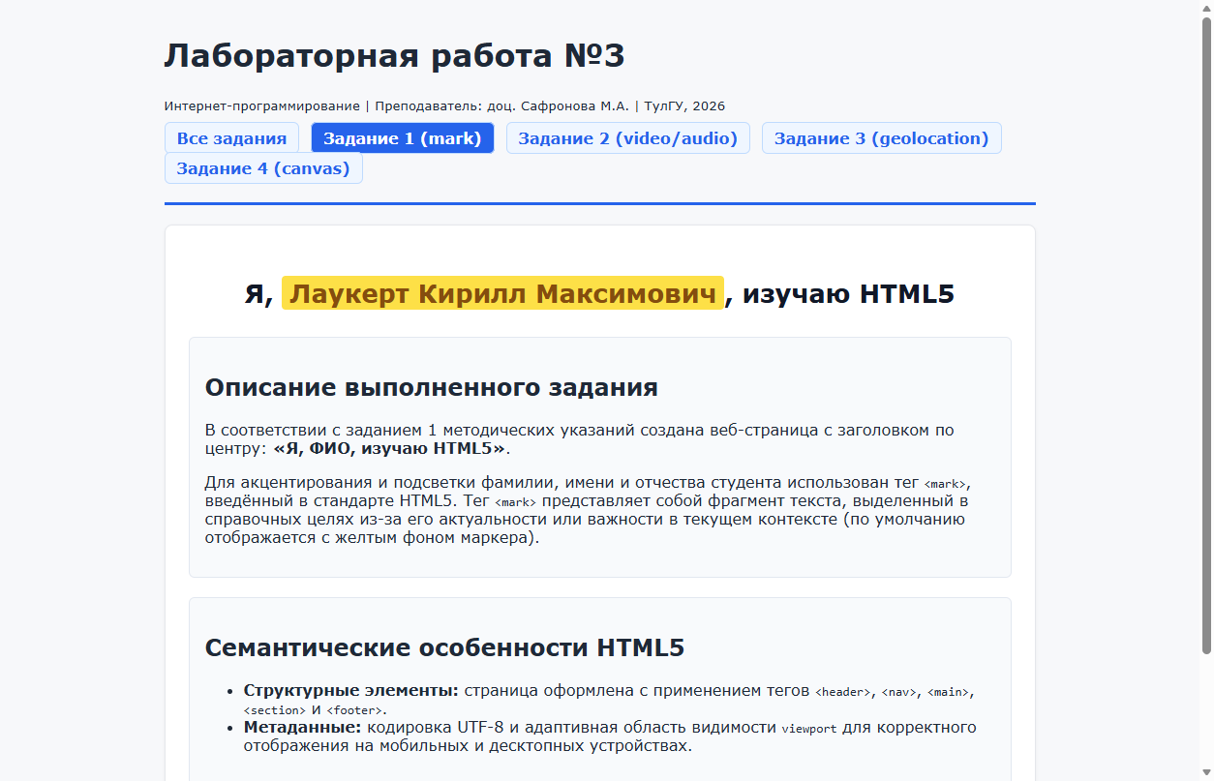
Рисунок 1 — Веб-страница первого задания с выделением ФИО тегом mark
Задание 2. Подключение медиафайлов (video и audio)
Создана веб-страница task2.html, на которой размещены встроенные мультимедийные элементы <video> и <audio> с атрибутом controls для отображения нативных элементов управления (пуск, пауза, перемотка, громкость). Использованы форматы MP4 (H.264) и MP3. Также приведена сводная таблица атрибутов (src, controls, autoplay, loop, muted, poster, preload, width, height).
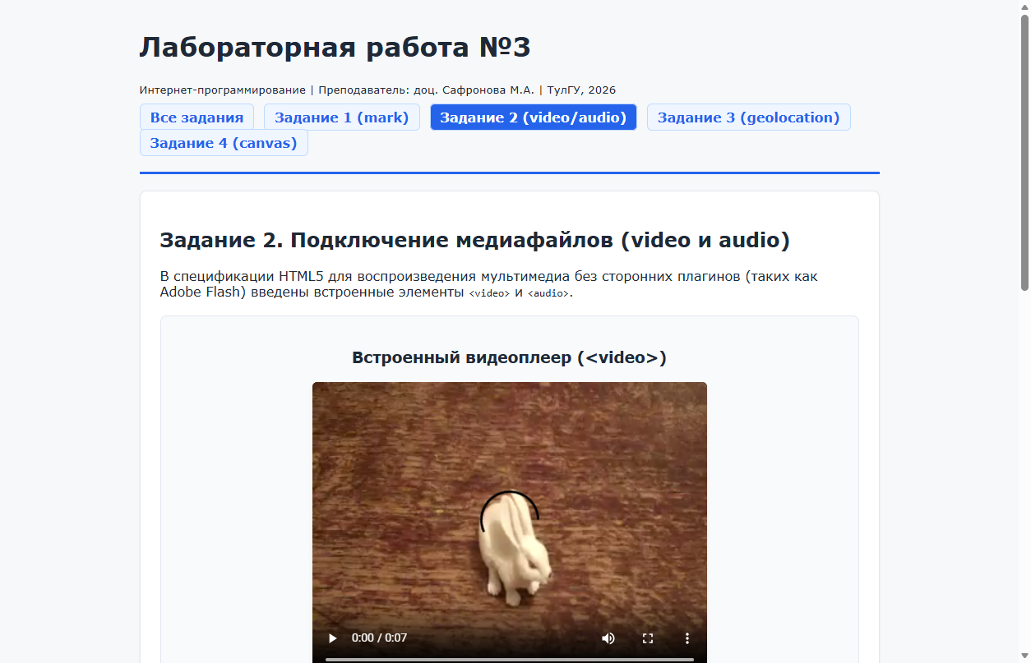
Рисунок 2 — Веб-страница второго задания со встроенными плеерами video и audio
Задание 3. Определение координат с помощью геолокации
Создана веб-страница task3.html, реализующая взаимодействие с HTML5 Geolocation API через объект navigator.geolocation и метод getCurrentPosition(). Реализована обработка параметров положения (широта, долгота, высота, точность, время), корректная обработка возможных ошибок (отказ пользователя, недоступность датчиков, таймаут), а также переход к точке на карте OpenStreetMap.
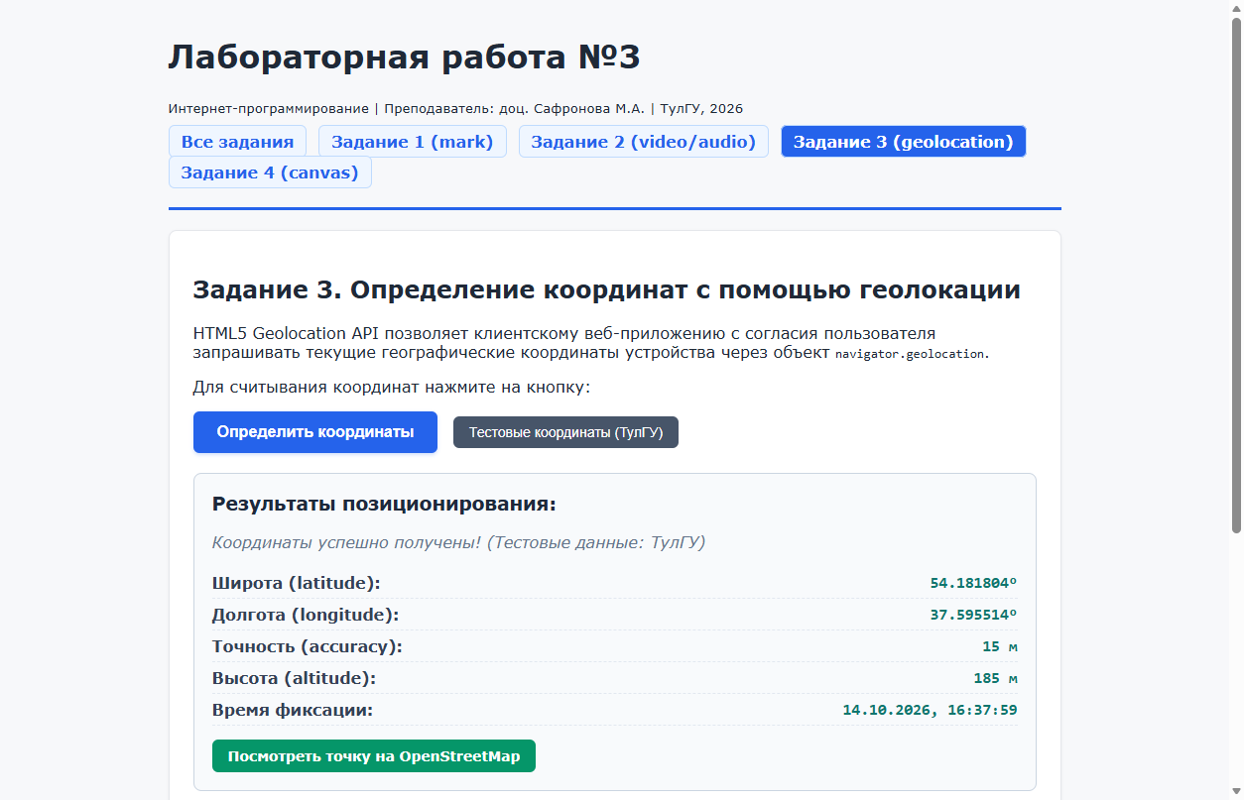
Рисунок 3 — Веб-страница третьего задания с результатом определения координат
Задание 4. Рисование на элементе canvas
Создана веб-страница task4.html с холстом <canvas> размером 800х520 пикселей. С помощью JavaScript и контекста '2d' отрисована графическая композиция (домик, ландшафт, солнце с лучами, облака, забор, дерево, окно со светом, крыльцо). В работе применены линейные градиенты (createLinearGradient, addColorStop) для неба, крыши и травы; тени (shadowOffsetX, shadowOffsetY, shadowBlur, shadowColor) для придания объёма стенам и элементам; а также нанесена текстовая подпись автора с тенью (fillText, font): «Автор работы: Лаукерт Кирилл Максимович (гр. 220032-11)».
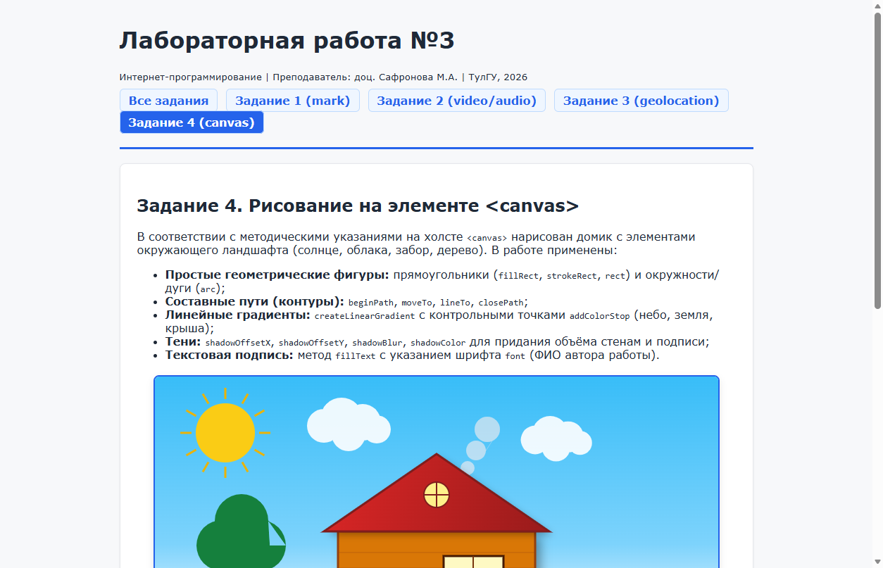
Рисунок 4 — Веб-страница четвёртого задания с отрисованной сценой на canvas и подписью автора
Вывод
В ходе выполнения лабораторной работы были освоены ключевые нововведения стандарта HTML5: применение семантического тега выделения <mark>, нативное подключение и настройка воспроизведения аудио- и видеоматериалов с помощью тегов <audio> и <video>, программное взаимодействие с геопозиционированием через Geolocation API, а также двухмерное рисование графических примитивов, составных контуров, градиентов и теней на элементе <canvas> с текстовым оформлением.

Исходный код главной страницы (index.html)
Полный HTML-код главной навигационной страницы лабораторной работы (index.html):
<!DOCTYPE html>
<html lang="ru">
<head>
<meta charset="utf-8">
<meta name="viewport" content="width=device-width, initial-scale=1.0">
<meta name="description" content="Лабораторная работа №3: Знакомство с HTML5, мультимедиа, геолокация и холст Canvas">
<meta name="author" content="Лаукерт Кирилл Максимович">
<title>ЛР3 — Знакомство с HTML5, мультимедиа, геолокация, Canvas</title>
<style>
body {
font-family: Verdana, Arial, sans-serif;
background-color: #f7f8fa;
color: #1f2937;
margin: 0 auto;
max-width: 900px;
padding: 0 16px 24px;
}
header {
border-bottom: 3px solid #2563eb;
padding: 16px 0 10px;
margin-bottom: 20px;
}
nav ul {
list-style: none;
padding: 0;
display: flex;
flex-wrap: wrap;
gap: 12px;
}
nav a {
text-decoration: none;
color: #2563eb;
font-weight: 600;
padding: 6px 12px;
border-radius: 6px;
background-color: #eff6ff;
border: 1px solid #bfdbfe;
transition: all 0.2s;
}
nav a:hover {
background-color: #2563eb;
color: #ffffff;
}
nav a.active {
background-color: #2563eb;
color: #ffffff;
cursor: default;
}
main {
background-color: #ffffff;
border: 1px solid #e5e7eb;
border-radius: 8px;
padding: 24px;
box-shadow: 0 1px 3px rgba(0, 0, 0, 0.05);
}
.intro-box {
background-color: #f0fdf4;
border: 1px solid #bbf7d0;
border-radius: 6px;
padding: 16px;
margin-bottom: 24px;
}
.cards-grid {
display: grid;
grid-template-columns: repeat(auto-fit, minmax(380px, 1fr));
gap: 16px;
margin-top: 20px;
}
.card {
border: 1px solid #e2e8f0;
border-radius: 8px;
padding: 18px;
background-color: #f8fafc;
display: flex;
flex-direction: column;
justify-content: space-between;
transition: transform 0.15s, box-shadow 0.15s;
}
.card:hover {
transform: translateY(-2px);
box-shadow: 0 4px 6px -1px rgba(0, 0, 0, 0.1);
}
.card h3 {
margin-top: 0;
color: #1e3a8a;
}
.card p {
font-size: 14px;
color: #475569;
flex-grow: 1;
}
.card a.btn {
display: inline-block;
text-decoration: none;
background-color: #2563eb;
color: #ffffff;
font-weight: 600;
font-size: 14px;
padding: 8px 16px;
border-radius: 6px;
text-align: center;
margin-top: 10px;
}
.card a.btn:hover {
background-color: #1d4ed8;
}
footer {
border-top: 3px solid #2563eb;
margin-top: 24px;
padding-top: 12px;
font-size: 14px;
color: #6b7280;
text-align: center;
}
</style>
</head>
<body>
<header>
<h1>Лабораторная работа №3</h1>
<p><small>Интернет-программирование | Преподаватель: доц. Сафронова М.А. | ТулГУ, 2026</small></p>
<nav>
<ul>
<li><a href="index.html" class="active">Все задания</a></li>
<li><a href="task1.html">Задание 1 (mark)</a></li>
<li><a href="task2.html">Задание 2 (video/audio)</a></li>
<li><a href="task3.html">Задание 3 (geolocation)</a></li>
<li><a href="task4.html">Задание 4 (canvas)</a></li>
</ul>
</nav>
</header>

<main>
<h2>Тема: Знакомство с HTML5. Элементы video и audio. Геолокация. Элемент canvas</h2>

<div class="intro-box">
<p><strong>Цель работы:</strong> научиться подключать на веб-страницу аудио и видео файлы, определять местоположение пользователя с помощью HTML5 Geolocation API, а также изучить возможности рисования и создания графических сцен на веб-странице с использованием элемента <code>&lt;canvas&gt;</code>.</p>
<p><strong>Студент:</strong> Лаукерт Кирилл Максимович (гр. 220032-11)</p>
<p><strong>Вариант выполнения:</strong> 9</p>
</div>

<h3>Перечень выполненных заданий</h3>
<div class="cards-grid">
<div class="card">
<div>
<h3>Задание 1. Тег &lt;mark&gt;</h3>
<p>Создание веб-страницы с центрированным заголовком «Я, ФИО, изучаю HTML5» и семантическим выделением фамилии, имени и отчества тегом <code>&lt;mark&gt;</code>.</p>
</div>
<a href="task1.html" class="btn">Открыть Задание 1 &rarr;</a>
</div>

<div class="card">
<div>
<h3>Задание 2. Мультимедиа (Video & Audio)</h3>
<p>Встраивание аудио- и видеофайлов с помощью нативных HTML5-элементов <code>&lt;video&gt;</code> и <code>&lt;audio&gt;</code>, настройка элементов управления <code>controls</code> и обзор атрибутов.</p>
</div>
<a href="task2.html" class="btn">Открыть Задание 2 &rarr;</a>
</div>

<div class="card">
<div>
<h3>Задание 3. Геолокация</h3>
<p>Интерактивное считывание географических координат (широта, долгота, точность, высота, время) через <code>navigator.geolocation.getCurrentPosition()</code> с обработкой ошибок и интеграцией с картой.</p>
</div>
<a href="task3.html" class="btn">Открыть Задание 3 &rarr;</a>
</div>

<div class="card">
<div>
<h3>Задание 4. Холст &lt;canvas&gt;</h3>
<p>Отрисовка графической композиции (домик, ландшафт, солнце, облака, забор, дерево) с использованием примитивов, градиентных заливок, эффектов теней и авторской подписи.</p>
</div>
<a href="task4.html" class="btn">Открыть Задание 4 &rarr;</a>
</div>
</div>
</main>

<footer>
<p>Выполнил: студент гр. 220032-11 Лаукерт К.М. &copy; 2026</p>
</footer>
</body>
</html>

